FICHA DE ESTUDO DO MEIO - 4º Ano
Nome: ____________________________________

Data: ___________

- Escreve o nome de alguns povos que habitaram a Península Ibérica.
__________________________________________________________________
__________________________________________________________________
- A que reino pertencia o Condado Portucalense?
__________________________________________________________________
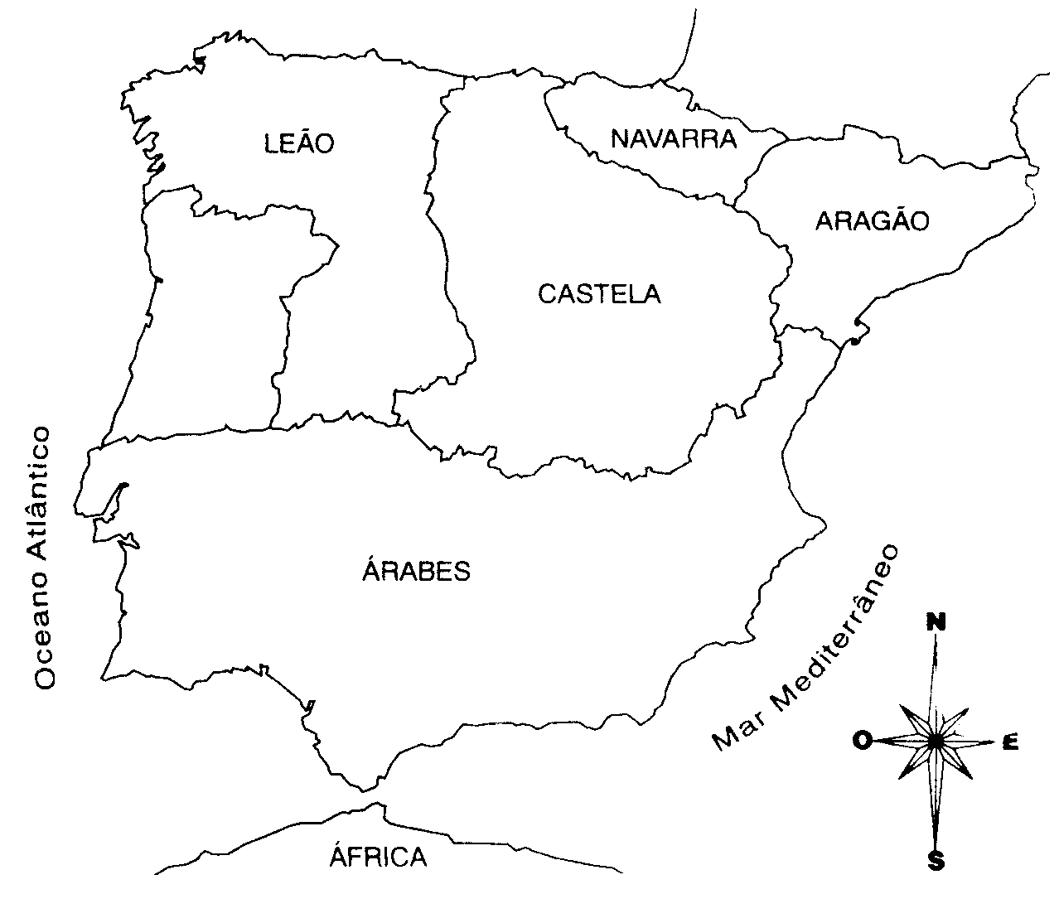
- Pinta, no mapa, o Condado Portucalense.
- Quem ficou a governar esse Condado?
___________________________________
___________________________________
- Qual era o maior sonho do Conde D. Henrique?
___________________________________
___________________________________
___________________________________

- Quem foi o primeiro rei de Portugal?
________________________________________________________________________
- Qual foi o tratado que reconheceu Portugal como reino independente?
________________________________________________________________________
- O que fizeram os reis que sucederam a D. Afonso Henriques?
________________________________________________________________________________________________________________________________________________
- Assinala, com um X, as afirmações verdadeiras.
Nesta época havia…
Poucas pessoas que sabiam ler  | poucos livros  | muitos livros 
O clero era a classe que se dedicava…
ao serviço religioso e ao ensino  | à agricultura  | à guerra 
A actividade principal da nobreza era…
a preparação para a guerra  | a pesca  | a agricultura 
7. Observa e faz a correspondência.
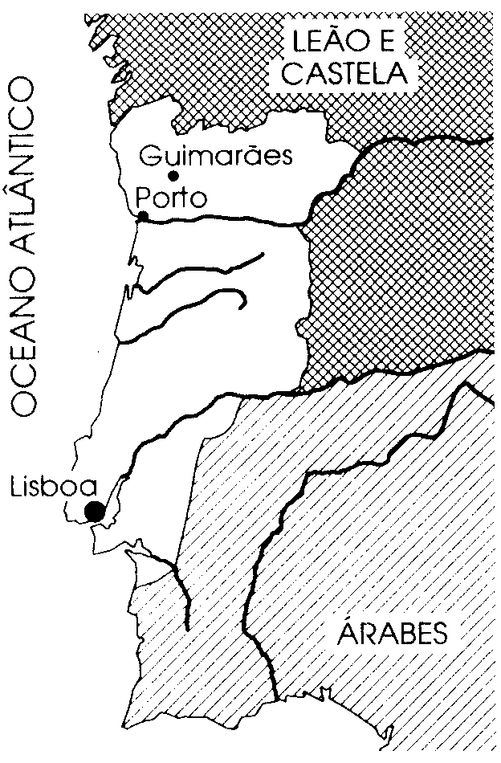 |  | 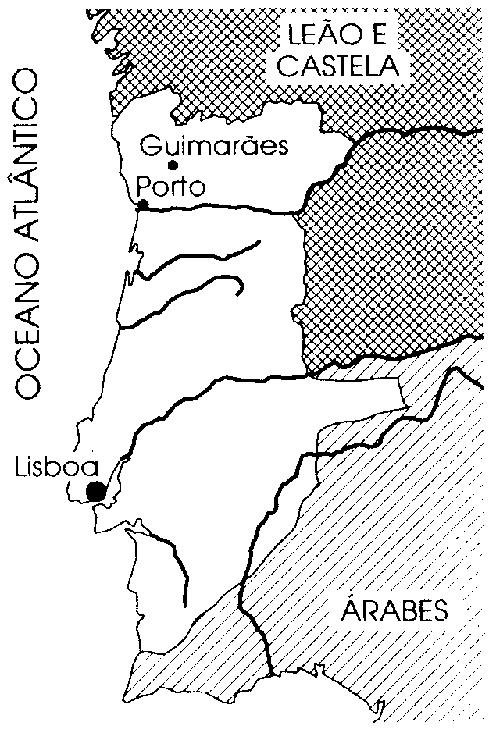 |  | 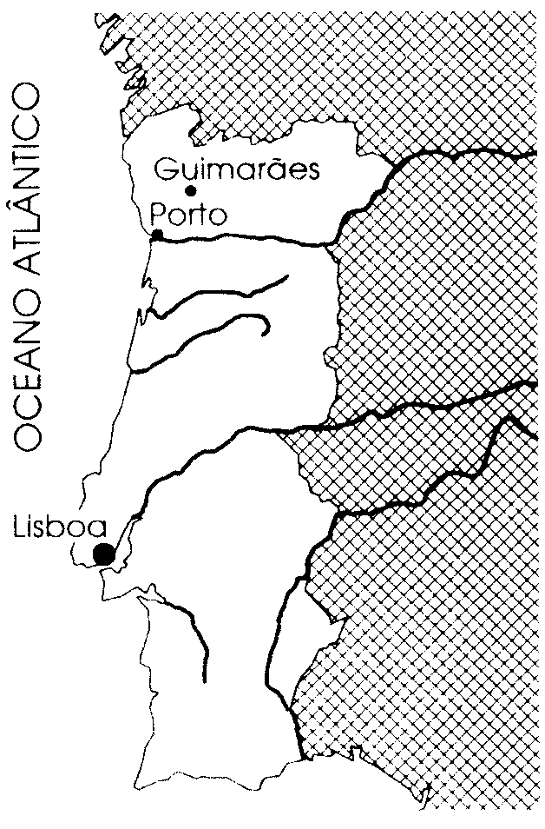
 |  |  |  | 
 |  |  |  | 
Portugal em 1249 durante o reinado de D. Afonso III. |  | Portugal em 1168 no reinado de D. Afonso Henriques. |  | Portugal quando D. Afonso Henriques morreu

- Quem mandou semear o pinhal de Leiria?
________________________________________________________________________
- D. Dinis protegeu a agricultura. Explica porquê.
__________________________________________________________________________________________________________________________________________________

Resumindo:
D. Afonso VI, rei de Leão deu a __________________ o governo do Condado ________________. D. __________________ nunca conseguiu tornar o Condado Portucalense _____________.
Após a morte de D. Henrique, sucedeu-lhe o seu filho ________________________, que em _______ foi reconhecido rei de Portugal, pelo tratado de ______________.
A D. Afonso Henriques, sucedeu-lhe o seu filho _________________, conhecido pelo cognome de _____________________.
Com D. _______________ (“O Bolonhês”), conquistaram-se as terras do Algarve, dando a Portugal uma configuração territorial muito semelhante à dos nossos dias.
D. Isabel de Aragão, mais conhecida por rainha _________________, era casada com o rei D. ___________, mais conhecido por “O Lavrador”.
D. Pedro I (______________), era casado com D. Constância, mas tinha uma grande paixão por uma bela dama de companhia, ________________.
O último rei da 1ª Dinastia foi D. ______________ (“O Formoso”).

